附件1：(参考)

2021年度

德惠市旅游管理中心部门决算

2022年8月25日

目 录

第一部分 部门概况

一、部门职责

二、机构设置及部门决算单位构成

第二部分 2021年度部门决算表

一、收入支出决算总表

二、收入决算表

三、支出决算表

四、财政拨款收入支出决算总表

五、一般公共预算财政拨款支出决算表

六、一般公共预算财政拨款基本支出决算表

七、一般公共预算财政拨款“三公”经费支出决算表

八、政府性基金预算财政拨款收入支出决算表

九、国有资本经营预算财政拨款支出决算表

十、部门预算项目支出绩效自评表

第三部分 2021年度部门决算情况说明

一、收入支出决算总体情况说明

二、收入决算情况说明

三、支出决算情况说明

四、财政拨款收入支出决算总体情况说明

五、一般公共预算财政拨款支出决算情况说明

六、一般公共预算财政拨款基本支出决算情况说明

七、一般公共预算财政拨款“三公”经费支出决算情况说明

八、政府性基金预算财政拨款收入支出决算情况说明

九、国有资本经营预算财政拨款支出决算情况说明

十、预算绩效管理情况说明

十一、其他重要事项情况说明

第四部分 名词解释

第一部分 部门概况

一、部门职责

（一）参与旅游资源开发、重大项目和公共服务设施建设工作，协助做好区域旅游资源的普查和保护工作。

（二）负责推进辖区旅游资源管理体制和旅游产业运行机制的改革创新。

（三）负责辖区旅游资源、产品和线路的营销策划和宣传推广；负责组织指导节庆旅游活动。

（四）负责采集、编撰、发布旅游信息以及全市旅游信

息化网络建设工作，提供旅游咨询服务工作。

（五）负责旅游从业人员教育、培训工作。

（六）负责承办市文化广播电视和旅游局交办或授权委

托的其他工作事项。

二、机构设置

德惠市旅游管理中心下设3个内设机构：

（一）办公室

负责中心日常运转及综合协调工作；承担中心党建、干部人事、工资、机构编制、奖惩、退休干部管理等工作。

负责全市旅游资源普查和相关开发利用工作；协助指导全市重点旅游景区开发建设，指导冰雪、避暑、乡村、民俗等旅游产品体系建设及重点旅游区域、旅游目的地资源开发利用工作；负责旅游咨询和全市旅游项目包装等服务工作。

（二）市场推广服务科

负责全市旅游形象整体宣传推广工作；负责旅游区域、目的地和线路的宣传推广工作；负责开展旅游业信息调研；负责旅游从业人员教育、培训；负责全市旅游信息化网络建设工作；承担域内外旅游合作与交流工作。

核定德惠市旅游管理中心全额拨款事业编制15名，其中：行政管理岗位编制5名、专业技术岗位编制7名、工勤岗位编制3名。核定正职领导职数1名（正科级）,副职领导职数1名（副科级），内设机构正职领导职数3名（正股级）。

第二部分 2021年度部门决算表

1. 收入支出决算总表

|  |  |  |  |  |  |
| --- | --- | --- | --- | --- | --- |
|  |  |  |  |  |  |
| 收入支出决算总表 | | | | | |
|  |  |  |  |  | 公开01表 |
| 部门： |  |  |  |  | 单位：万元 |
| 收入 | | | 支出 | | |
| 项 目 | 行次 | 决算数 | 项 目 | 行次 | 决算数 |
| 栏 次 |  | 1 | 栏 次 |  | 2 |
| 一、一般公共预算财政拨款收入 | 1 | 127.56 | 一、一般公共服务支出 | 16 |  |
| 二、政府性基金预算财政拨款收入 | 2 |  | 二、外交支出 | 17 |  |
| 三、国有资本经营预算财政拨款收入 | 3 |  | …… | 18 |  |
| 四、上级补助收入 | 4 |  | 七、文化旅游体育与传媒支出 | 19 | 100.15 |
| 五、事业收入 | 5 |  | 八、社会保障和就业支出 | 20 | 14.57 |
| 六、经营收入 | 6 |  | 九、卫生健康支出 | 21 | 5.69 |
| 七、附属单位上缴收入 | 7 |  | 十、节能环保支出 | 22 |  |
| 八、其他收入 | 8 |  | 十一、城乡社区支出 | 23 |  |
|  | 9 |  | …… | 24 |  |
|  | 11 |  | 十九、住房保障支出 | 26 | 7.19 |
| **本年收入合计** | 12 | 127.56 | **本年支出合计** | 27 | 127.60 |
| 使用非财政拨款结余 | 13 |  | 结余分配 | 28 |  |
| 年初结转和结余 | 14 | 0.08 | 年末结转和结余 | 29 | 0.04 |
| **总计** | 15 | 127.64 | **总计** | 30 | **127.64** |
| 注：1.本表反映部门本年度的总收支和年末结转结余情况。   2.本套报表金额单位转换时可能存在尾数误差。 | | | | | |

二、收入决算表

|  |  |  |  |  |  |  |  |  |
| --- | --- | --- | --- | --- | --- | --- | --- | --- |
| 收入决算表 | | | | | | | | |
|  |  |  |  |  |  |  |  | 公开02表 |
| 部门： |  |  |  |  |  |  |  | 单位：万元 |
| 项 目 | | 本年收入合计 | 财政拨款收入 | 上级补助收入 | 事业收入 | 经营收入 | 附属单位上缴收入 | 其他收入 |
| 功能分类科目编码 | 科目名称 |
| 栏次 | | 1 | 2 | 3 | 4 | 5 | 6 | 7 |
| 合计 | | 127.56 | 127.56 |  |  |  |  |  |
| 207 | 文化旅游体育与传媒支出 | 100.11 | 100.11 |  |  |  |  |  |
| 20701 | 文化和旅游 | 100.11 | 100.11 |  |  |  |  |  |
| 2070113 | 旅游宣传 | 2.44 | 2.44 |  |  |  |  |  |
| 2070114 | 文化和旅游管理事务 | 97.67 | 97.67 |  |  |  |  |  |
| 208 | 社会保障和就业支出 | 14.57 | 14.57 |  |  |  |  |  |
| 20805 | 行政事业单位养老支出 | 14.57 | 14.57 |  |  |  |  |  |
| 2080502 | 事业单位离退休 | 5.68 | 5.68 |  |  |  |  |  |
| 2080505 | 机关事业单位基本养老保险缴费支出 | 8.89 | 8.89 |  |  |  |  |  |
| 210 | 卫生健康支出 | 5.69 | 5.69 |  |  |  |  |  |
| 21011 | 行政事业单位医疗 | 5.69 | 5.69 |  |  |  |  |  |
| 2101102 | 事业单位医疗 | 5.69 | 5.69 |  |  |  |  |  |
| 221 | 住房保障支出 | 7.19 | 7.19 |  |  |  |  |  |
| 22102 | 住房改革支出 | 7.19 | 7.19 |  |  |  |  |  |
| 2210201 | 住房公积金 | 7.19 | 7.19 |  |  |  |  |  |
| 注：本表反映部门本年度取得的各项收入情况。 |  |  |  |  |  |  |  |  |

三、支出决算表

|  |  |  |  |  |  |  |  |
| --- | --- | --- | --- | --- | --- | --- | --- |
| 支出决算表 | | | | | | | |
|  |  |  |  |  |  |  | 公开03表 |
| 部门： |  |  |  |  |  |  | 单位：万元 |
| 项 目 | | 本年支出合计 | 基本支出 | 项目支出 | 上缴上级支出 | 经营支出 | 对附属单位补助支出 |
| 功能分类科目编码 | 科目名称 |
| 栏次 | | 1 | 2 | 3 | 4 | 5 | 6 |
| 合计 | | 127.60 | 108.73 | 18.87 |  |  |  |
| 207 | 文化旅游体育与传媒支出 | 100.15 | 81.28 | 18.87 |  |  |  |
| 20701 | 文化和旅游 | 100.15 | 81.28 | 18.87 |  |  |  |
| 2070113 | 旅游宣传 | 2.42 | 0.00 | 2.42 |  |  |  |
| 2070114 | 文化和旅游管理事务 | 97.73 | 81.28 | 16.45 |  |  |  |
| 208 | 社会保障和就业支出 | 14.57 | 14.57 |  |  |  |  |
| 20805 | 行政事业单位养老支出 | 14.57 | 14.57 |  |  |  |  |
| 2080502 | 事业单位离退休 | 5.68 | 5.68 |  |  |  |  |
| 2080505 | 机关事业单位基本养老保险缴费支出 | 8.89 | 8.89 |  |  |  |  |
| 210 | 卫生健康支出 | 5.69 | 5.69 |  |  |  |  |
| 21011 | 行政事业单位医疗 | 5.69 | 5.69 |  |  |  |  |
| 2101102 | 事业单位医疗 | 5.69 | 5.69 |  |  |  |  |
| 221 | 住房保障支出 | 7.19 | 7.19 |  |  |  |  |
| 22102 | 住房改革支出 | 7.19 | 7.19 |  |  |  |  |
| 2210201 | 住房公积金 | 7.19 | 7.19 |  |  |  |  |
| 注：本表反映部门本年度各项支出情况。 | | | | | | | |

四、财政拨款收入支出决算总表

|  |  |  |  |  |  |  |  |  |
| --- | --- | --- | --- | --- | --- | --- | --- | --- |
|  |  |  |  |  |  |  |  |  |
| 财政拨款收入支出决算总表 | | | | | | | | |
|  |  |  |  |  |  |  |  | 公开04表 |
| 部门： |  |  |  |  |  |  |  | 单位：万元 |
| 收入 | | | 支出 | | | | | |
| 项 目 | 行次 | 金额 | 项 目 | 行次 | 合计 | 一般公共预算财政拨款 | 政府性基金预算财政拨款 | 国有资本经营预算财政拨款 |
| 栏 次 |  | 1 | 栏 次 |  | 2 | 3 | 4 | 5 |
| 一、一般公共预算财政拨款 | 1 | 127.56 | 一、一般公共服务支出 | 14 |  |  |  |  |
| 二、政府性基金预算财政拨款 | 2 |  | …… | 15 |  |  |  |  |
| 三、国有资本经营预算财政拨款 | 3 |  | 七、文化旅游体育与传媒支出 | 16 | 100.00 | 100.00 |  |  |
|  | 4 |  | 八、社会保障和就业支出 | 17 | 15.00 | 15.00 |  |  |
|  | 5 |  | 九、卫生健康支出 | 18 | 6.00 | 6.00 |  |  |
|  | 6 |  | …… | 19 |  |  |  |  |
|  | 7 |  | 十九、住房保障支出 | 20 | 7.20 | 7.2 |  |  |
| **本年收入合计** | 8 | 127.56 | **本年支出合计** | 21 | 127.60 | 127.60 |  |  |
| 年初财政拨款结转和结余 | 9 | 0.08 | 年末财政拨款结转和结余 | 22 | 0.04 | 0.04 |  |  |
| 一般公共预算财政拨款 | 10 | 0.08 |  | 23 |  |  |  |  |
| 政府性基金预算财政拨款 | 11 |  |  | 24 |  |  |  |  |
| 国有资本经营预算财政拨款 | 12 |  |  | 25 |  |  |  |  |
| **总计** | 13 | 127.64 | **总计** | 26 | 127.64 | 127.64 |  |  |
| 注：本表反映部门本年度一般公共预算财政拨款、政府性基金预算财政拨款和国有资本经营预算财政拨款的总收支和年末结转结余情况。 | | | | | | | | |

五、一般公共预算财政拨款支出决算表

|  |  |  |  |  |  |  |
| --- | --- | --- | --- | --- | --- | --- |
| 一般公共预算财政拨款支出决算表 | | | | | | |
|  |  |  |  |  |  | 公开05表 |
| 部门： |  |  |  |  |  | 单位：万元 |
| 项 目 | | 本年支出 | 基本支出 | | |  |
| 功能分类科目编码 | 科目名称 | 小计 | 小计 | 人员经费 | 公用经费 | 项目支出 |
| 栏次 | | 2 | 3 | 4 | 5 | 6 |
| 合计 | | 127.60 | 127.60 | 100.71 | 20.21 |  |
| 207 | 文化旅游体育与传媒支出 | 100.15 | 100.15 | 78.94 | 20.21 |  |
| 20701 | 文化和旅游 | 100.15 | 100.15 | 78.94 | 20.21 |  |
| 2070113 | 旅游宣传 | 2.42 | 2.42 | 0.00 | 2.42 |  |
| 2070114 | 文化和旅游管理事务 | 97.73 | 97.73 | 78.94 | 17.79 |  |
| 208 | 社会保障和就业支出 | 14.57 | 14.57 | 8.89 |  |  |
| 20805 | 行政事业单位养老支出 | 14.57 | 14.57 | 8.89 |  |  |
| 2080502 | 事业单位离退休 | 5.68 | 5.68 | 0.00 |  |  |
| 2080505 | 机关事业单位基本养老保险缴费支出 | 8.89 | 8.89 | 8.89 |  |  |
| 210 | 卫生健康支出 | 5.69 | 5.69 | 5.69 |  |  |
| 21011 | 行政事业单位医疗 | 5.69 | 5.69 | 5.69 |  |  |
| 2101102 | 事业单位医疗 | 5.69 | 5.69 | 5.69 |  |  |
| 221 | 住房保障支出 | 7.19 | 7.19 | 7.19 |  |  |
| 22102 | 住房改革支出 | 7.19 | 7.19 | 7.19 |  |  |
| 2210201 | 住房公积金 | 7.19 | 7.19 | 7.19 |  |  |
| 注：本表反映部门本年度一般公共预算财政拨款支出情况。 | | | | | | |

六、一般公共预算财政拨款基本支出决算表

|  |  |  |  |  |  |  |  |  |
| --- | --- | --- | --- | --- | --- | --- | --- | --- |
| 一般公共预算财政拨款基本支出决算表 | | | | | | | | |
|  |  |  |  |  |  |  |  | 公开06表 |
| 部门： |  |  |  |  |  |  |  | 单位：万元 |
| 经济分类科目编码 | 科目名称 | 决算数 | 经济分类科目编码 | 科目名称 | 决算数 | 经济分类科目编码 | 科目名称 | 决算数 |
| 301 | 工资福利支出 | 106.39 | 302 | 商品和服务支出 | 2.34 | 307 | 债务利息及费用支出 |  |
| 30101 | 基本工资 | 45.09 | 30201 | 办公费 | 1.15 | 30701 | 国内债务付息 |  |
| 30102 | 津贴补贴 |  | 30202 | 印刷费 |  | 30702 | 国外债务付息 |  |
| 30103 | 奖金 | 3.43 | 30203 | 咨询费 |  | 310 | 资本性支出 |  |
| 30106 | 伙食补助费 |  | 30204 | 手续费 |  | 31001 | 房屋建筑物购建 |  |
| 30107 | 绩效工资 | 30.04 | 30205 | 水费 |  | 31002 | 办公设备购置 |  |
| 30108 | 机关事业单位基本养老保险缴费 | 8.89 | 30206 | 电费 |  | 31003 | 专用设备购置 |  |
| 30109 | 职业年金缴费 |  | 30207 | 邮电费 |  | 31005 | 基础设施建设 |  |
| 30110 | 职工基本医疗保险缴费 | 5.57 | 30208 | 取暖费 |  | 31006 | 大型修缮 |  |
| 30111 | 公务员医疗补助缴费 |  | 30209 | 物业管理费 |  | 31007 | 信息网络及软件购置更新 |  |
| 30112 | 其他社会保障缴费 | 0.5 | 30211 | 差旅费 | 0.52 | 31008 | 物资储备 |  |
| 30113 | 住房公积金 | 7.19 | 30212 | 因公出国（境）费用 |  | 31009 | 土地补偿 |  |
| 30114 | 医疗费 |  | 30213 | 维修（护）费 |  | 31010 | 安置补助 |  |
| 30199 | 其他工资福利支出 |  | 30214 | 租赁费 |  | 31011 | 地上附着物和青苗补偿 |  |
| 303 | 对个人和家庭的补助 |  | 30215 | 会议费 |  | 31012 | 拆迁补偿 |  |
| 30301 | 离休费 |  | 30216 | 培训费 |  | 31013 | 公务用车购置 |  |
| 30302 | 退休费 |  | 30217 | 公务接待费 |  | 31019 | 其他交通工具购置 |  |
| 30303 | 退职（役）费 |  | 30218 | 专用材料费 |  | 31021 | 文物和陈列品购置 |  |
| 30304 | 抚恤金 | 5.68 | 30224 | 被装购置费 |  | 31022 | 无形资产购置 |  |
| 30305 | 生活补助 |  | 30225 | 专用燃料费 |  | 31099 | 其他资本性支出 |  |
| 30306 | 救济费 |  | 30226 | 劳务费 |  | 399 | 其他支出 |  |
| 30307 | 医疗费补助 |  | 30227 | 委托业务费 |  | 39906 | 赠与 |  |
| 30308 | 助学金 |  | 30228 | 工会经费 |  | 39907 | 国家赔偿费用支出 |  |
| 30309 | 奖励金 |  | 30229 | 福利费 |  | 39908 | 对民间非营利组织和群众性自治组织补贴 |  |
| 30310 | 个人农业生产补贴 |  | 30231 | 公务用车运行维护费 |  | 39999 | 其他支出 |  |
| 30311 | 代缴社会保险费 |  | 30239 | 其他交通费用 | 0.24 |  |  |  |
| 30399 | 其他对个人和家庭的补助 |  | 30240 | 税金及附加费用 |  |  |  |  |
|  |  |  | 30299 | 其他商品和服务支出 | 0.43 |  |  |  |
| 人员经费合计 | | 100.71 | 公用经费合计2.34 | | | | |  |
| 注：本表反映部门本年度一般公共预算财政拨款基本支出明细情况。 | | | | | | | | |

七、一般公共预算财政拨款“三公”经费支出决算表

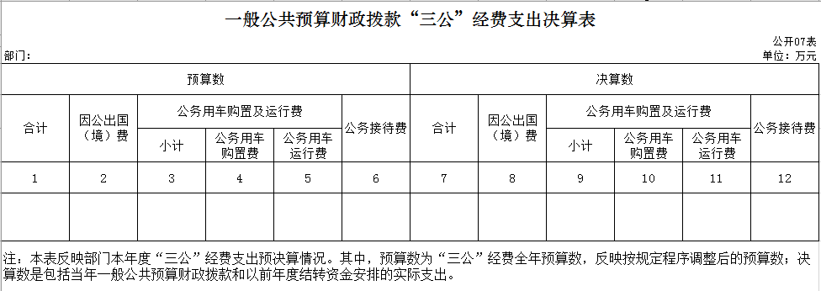

八、政府性基金预算财政拨款收入支出决算表

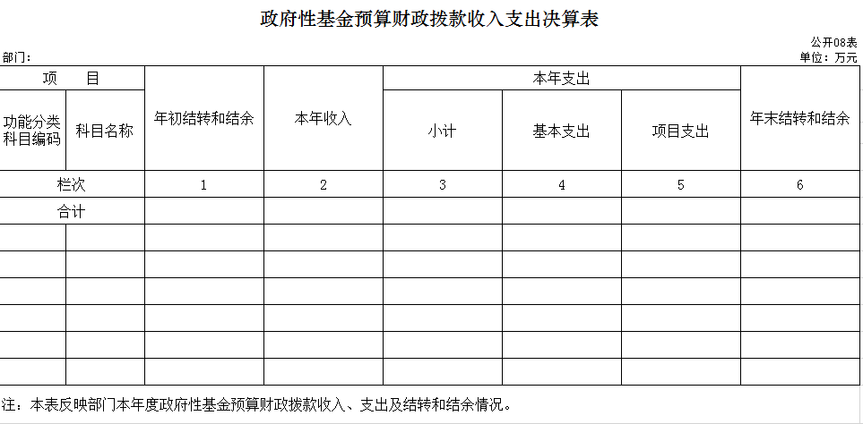

九、国有资本经营预算财政拨款支出决算表

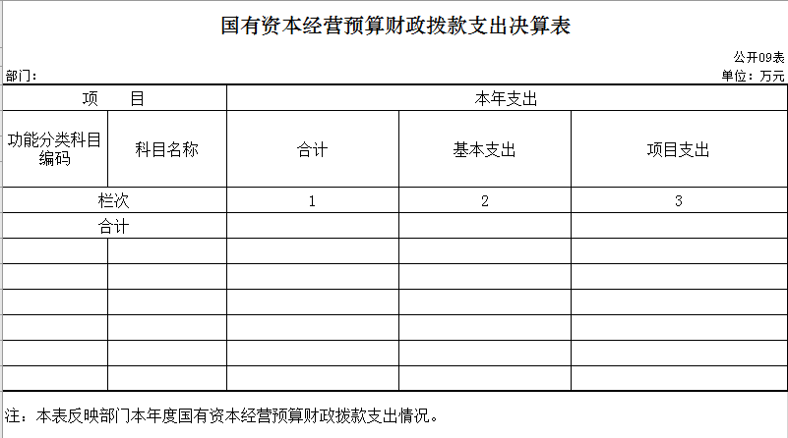

第三部分 2021年度部门决算情况说明

一、收入支出决算总体情况说明

2021年度收、支总计各127.64万元。与2020年相比，收、支总计各增加 万元，增长（降低） %。主要原因：……。

二、收入决算情况说明

本年收入合计127.64万元，其中：财政拨款收入127.64万元，占100 %；上级补助收入 0万元，占 0%；事业收入 0 万元，占 0 %；经营收入 0万元，占0 %；附属单位上缴收入 0万元，占0 %；其他收入0 万元，占 0 %。

三、支出决算情况说明

本年支出合计127.64万元，其中：基本支出108.73万元，占85.23 %；项目支出18.87万元，占14.79 %；上缴上级支出0万元，占0%；经营支出0万元，占0 %；对附属单位补助支出0万元，占0 %。基本支出中，人员经费102.39万元，占0.26 %；公用经费2.34万元，占1.83 %。

四、财政拨款收入支出决算总体情况说明

2021年度财政拨款收、支总计各127.64万元，与2020年相比，财政拨款收、支总计各增加 万元，增长（降低） %。主要原因:……

五、一般公共预算财政拨款支出决算情况说明

**（一）一般公共预算财政拨款支出决算总体情况**

2021年度一般公共预算财政拨款支出127.64万元，占本年支出合计的 100 %。与2020年相比，一般公共预算财政拨款支出增加（减少） 万元，增长（降低） %。主要原因：……

**（二）一般公共预算财政拨款支出决算结构情况**

2021年度一般公共预算财政拨款支出127.64万元,主要用于以下方面：一般公共服务支出0万元，占0%；社会保障和就业支出15万元，占96.4% ；卫生健康支出6万元，占1.7%；住房保障支出7.7万元，占1.6%。

**（三）财政拨款支出决算具体情况**

2021年度财政拨款支出为127.64万元，其中：

1、社会保障就业支出年初预算为15万元，支出决算为15万元，完成年初预算100%，决算数和预算数持平。

3、卫生健康支出年初预算为6万元，支出决算为6万元，完成年初预算的100%，决算数和预算数相同。

4、住房保障支出年初预算数7.2万元，支出决算数7.2万元，完成年初预算的100%，决算数和预算数相同。

六、一般公共预算财政拨款基本支出决算情况说明

2021年度一般公共预算财政拨款基本支出108.73万元，其中：人员经费109.39万元，主要包括：基本工资、奖金、绩效工资、机关事业单位基本养老保险缴费、职业年金缴费、职工基本医疗保险缴费、其他社会保障缴费、住房公积金、其他工资福利支出、抚恤金、生活补助。

公用经费2.34万元，主要包括：办公费、印刷费、手续费、水费、电费、邮电费、取暖费、差旅费、维修（护）费、租赁费、会议费、培训费、专用材料费、劳务费、委托业务费、其他交通费用、其他商品和服务支出、办公设备购置、专用设备购置、信息网络及软件购置更新。

七、一般公共预算财政拨款“三公”经费支出决算情况说明

（一）“三公”经费财政拨款支出决算总体情况说明

2021年度“三公”经费财政拨款支出预算为0万元，支出决算为0万元，完成预算的0%。决算数和预算数持平。

（二）“三公”经费财政拨款支出决算具体情况说明

2021年度“三公”经费财政拨款支出决算中，因公出国（境）费支出决算为0万元，占0%；公务用车购置及运行费支出决算为0万元，占0%；公务接待费支出决算为0万元，占0 %。

**八、政府性基金预算财政拨款收入支出决算情况说明**

本年度未产生政府性基金预算财政拨款收入支出。

1. 国有资本经营预算财政拨款支出决算情况说明

本年度未产生国有资本经营预算财政拨款支出。

十、关于2021年度预算绩效管理情况的说明

（一）绩效评价工作开展情况

1、组织对2021年度部门预算1项目1个二级项目进行了绩效自评，共涉及资金49.76万元，绩效自评率为100%。

2、组织对旅游宣传及推广资金开展了绩效自评，共涉及资金49.76万元。2021年我德惠市旅游管理中心资金已经全部下达，没发生过资金滞留、挪用截留情况。

（二）绩效评价结果应用

2021年我德惠市旅游管理中心资金已经全部下达，没发生过资金滞留、挪用截留情况。

十一、其他重要事项的情况说明

（一）机关运行经费支出情况

2021年度，德惠市旅游管理中心无机关运行经费。

（二）政府采购支出情况

2021年度，政府采购支出总额0万元，其中：政府采购货物支出0万元、政府采购工程支出0万元、政府采购服务支出 0万元。

（三）国有资产占用情况

截至2021年12月31日，德惠市旅游管理中心共有车辆0辆。单位价值50万元以上通用设备0台（套）；单位价值100万元以上专用设备0台（套）。

第四部分 名词解释

**一、财政拨款收入：**指单位从同级财政部门取得的财政预算资金。

**二、年初结转和结余：**指单位以前年度尚未完成、结转到本年按有关规定继续使用的资金。

**三、年末结转和结余：**指单位按有关规定结转到下年或以后年度继续使用的资金。

**四、基本支出：**指单位为保障其机构正常运转、完成日常工作任务而发生的人员支出和公用支出。

**五、项目支出：**指单位为完成特定行政任务和事业发展目标在基本支出之外所发生的支出。

**六、**对部门使用的类、款、项的说明：

**207 文化旅游体育与传媒支出**

**20701 文化和旅游**

**2070113 旅游宣传**

**2070114 文化和旅游管理事务**

**208 社会保障和就业支出**

**20805 行政事业单位养老支出**

**2080502 事业单位离退休**

**2080505 机关事业单位基本养老保险缴费支出**

**210 卫生健康支出**

**21011 行政事业单位医疗**

**2101102 事业单位医疗**

**221 住房保障支出**

**22102 住房改革支出**

**2210201 住房公积金**